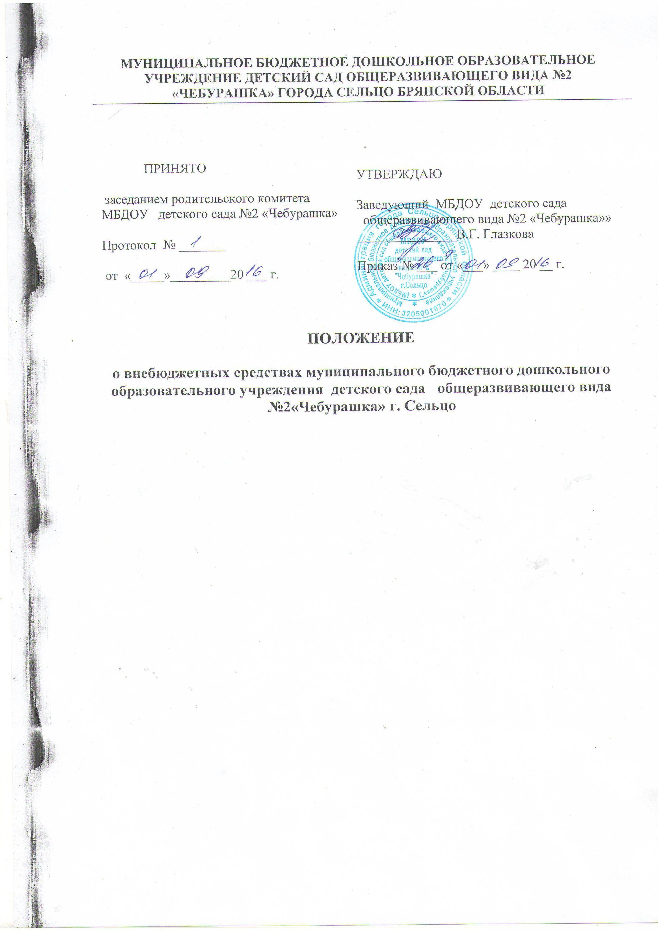

1. Общие положения.
1.1. Настоящее положение является локальным нормативным актом, регулирующим порядок получения, хранения, расходования внебюджетных средств муниципального бюджетного дошкольного образовательного учреждения детский сад №2 «Чебурашка» (далее МБДОУ).
1.2. Настоящее Положение разработано в соответствии с действующим законодательством РФ и Уставом МБДОУ.
1.3. Положение принимается на неопределенный срок. Изменения и дополнения к Положению принимаются в составе новой редакции, в соответствующем порядке. После принятия предыдущая редакция утрачивает силу.
2. Порядок образования (формирования) внебюджетных средств.
2.1.МБДОУ является учреждением, которое выполняет функции в интересах общества и содержится за счет бюджетных и внебюджетных средств.
2.2. Внебюджетные средства МБДОУ — это средства, поступившие в соответствии с законодательством в распоряжение учреждения, кроме бюджетных ассигнований, формируемые за счет других источников.
2.3. Источниками формирования внебюджетных средств МБДОУ являются:
- целевые пожертвования физических и (или) юридических лиц;
- добровольные пожертвования родителей и других лиц на договорной основе.

3. Порядок расходования внебюджетных средств.
3.1. Распорядителями внебюджетных средств МБДОУ является родительский комитет.
3.2. Внебюджетные средства вносятся на внебюджетный счет МБДОУ.
3.3. Перевод счетов с бюджетных счетов на внебюджетные счета и обратно не разрешается.
3.4. Бухгалтерский учет этих средств ведется раздельно.
3.5. Денежные средства поступившие, по договору пожертвования, расходуются в соответствии с целью, указанной в договоре пожертвования и предусмотренные в сметах доходов и расходов.
3.6. Остатки неиспользованных средств по состоянию на 31 декабря текущего года на внебюджетных счетах являются переходящими, с правом использования в следующем году.
3.7. Доходы, поступившие в течение года, дополнительно к суммам, предусмотренным в смете, могут быть использованы лишь после составлении дополнительной сметы.
3.8. Общественный контроль исполнения смет доходов и расходов внебюджетных средств МБДОУ осуществляют Родительский комитет МБДОУ и собрание родителей.
4. Заключительные положения.
4.1. Наличие в МБДОУ внебюджетных средств для выполнения своих функций не влечет за собой снижения нормативов и (или) абсолютных размеров его финансирования за счет средств учредителя.
4.2.Бухгалтерский учет внебюджетных средств осуществляется в соответствии с нормативно-правовыми документами Министерства финансов РФ.
4.3. В настоящее Положение по мере необходимости, выхода указаний, рекомендаций вышестоящих органов могут вноситься изменения и дополнения, которые утверждаются и заведующим ДОУ и согласуются с родительским комитетом.

